Kontrolní závěr z kontrolní akce

16/21

Správa daně z příjmů fyzických osob se zaměřením na dopady legislativních změn na příjmy státního rozpočtu

Kontrolní akce byla zařazena do plánu kontrolní činnosti Nejvyššího kontrolního úřadu (dále také „NKÚ“) na rok 2016 pod číslem 16/21. Kontrolní akci řídil a kontrolní závěr vypracoval člen NKÚ Ing. Josef Kubíček.
Cílem kontroly bylo prověřit postup správců daně při správě daně z příjmů fyzických osob, efektivnost, účelnost a hospodárnost správy této daně v souvislosti s legislativními změnami zejména v oblastech osvobození od daně, základu daně, slev na dani a nezdanitelné části základu daně.
Kontrolované osoby:
Ministerstvo financí (dále také „MF“);
Generální finanční ředitelství, Praha (dále také „GFŘ“);
Finanční úřad (dále také „FÚ“) pro hlavní město Prahu; FÚ pro Ústecký kraj, Ústí nad Labem; FÚ pro Jihočeský kraj, České Budějovice; FÚ pro Královéhradecký kraj, Hradec Králové; FÚ pro Olomoucký kraj, Olomouc; FÚ pro Jihomoravský kraj, Brno; FÚ pro Moravskoslezský kraj, Ostrava.
Kontrola byla prováděna u kontrolovaných osob od června 2016 do března 2017.
Kontrolováno bylo období od roku 2012–2015, v případě věcných souvislostí i období předcházející a navazující.
Námitky proti kontrolnímu protokolu, které podaly GFŘ a MF, byly vypořádány vedoucími skupin kontrolujících rozhodnutími o námitkách. Odvolání, které proti rozhodnutí o námitkách podalo MF, bylo vypořádáno usnesením Kolegia NKÚ.

Kolegium NKÚ na svém XII. jednání, které se konalo dne 7. srpna 2017,
schválilo usnesením č. 9/XII/2017
kontrolní závěr v tomto znění:

I. Úvod
Daň z příjmů fyzických osob (dále také „DPFO“) je daní přímou, upravenou společně s daní z příjmů právnických osob zákonem č. 586/1992 Sb., o daních z příjmů (dále také „ZDP“). DPFO je daní sdílenou dle zákona č. 243/2000 Sb., o rozpočtovém určení výnosů některých daní územním samosprávným celkům a některým státním fondům (zákon o rozpočtovém určení daní), který stanovuje poměr rozdělení výnosu daně mezi státní rozpočet a rozpočty územní.
Graf č. 1: Inkaso DPFO a daňové bonusy (v mld. Kč) Graf č. 2: Nedoplatky na DPFO (v mld. Kč)
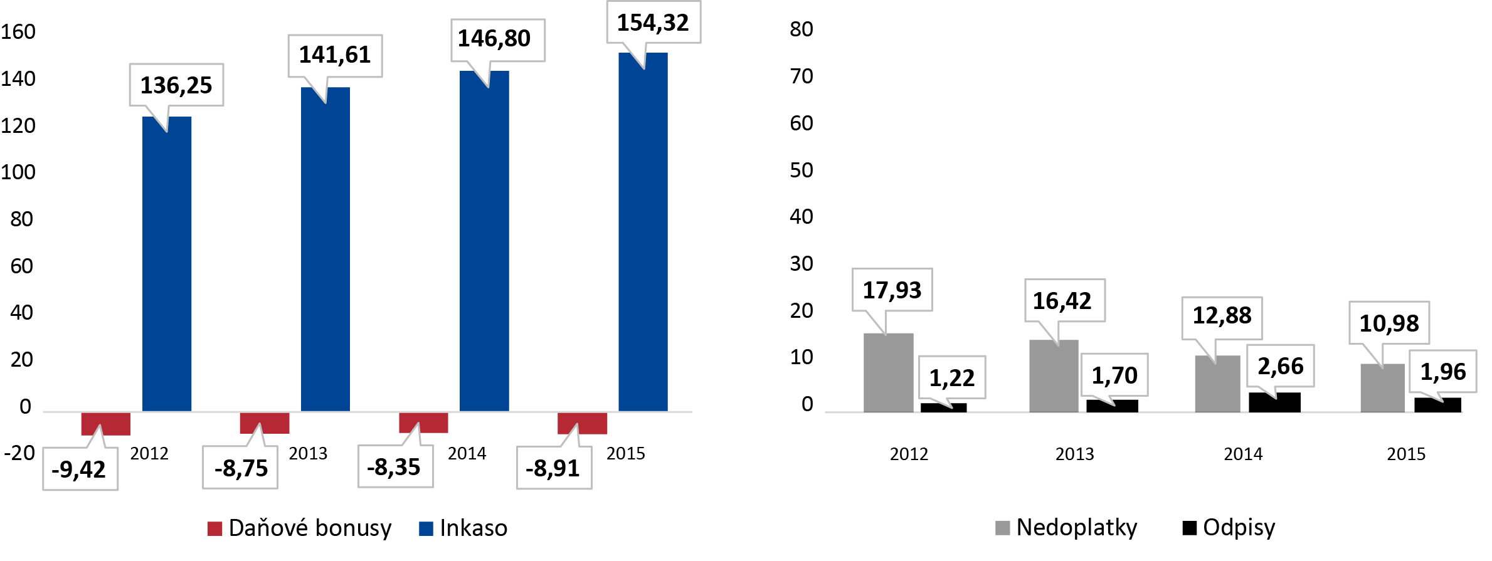
Zdroj: data z GFŘ.
Inkaso DPFO v kontrolovaném období rostlo. Na jeho celkovou výši měl vliv vývoj objemu vyplacených mezd, postupné zvyšování minimální mzdy, zavádění legislativních změn a oživení ekonomiky. Snižování výše nedoplatků DPFO bylo způsobeno především jejich odpisováním.
Předmětem DPFO jsou příjmy ze závislé činnosti, ze samostatné činnosti, z kapitálového majetku, z nájmu nebo ostatní příjmy. Nezdanitelné části základu daně (dále také „odpočitatelné položky“) jsou položky snižující základ daně, které mají za úkol stimulovat poplatníky daně k jednání, které je celospolečensky žádoucí. Jedná se např. o hodnotu darů ve prospěch veřejně prospěšných organizací, úroků z úvěrů na bytové potřeby, pojistného na soukromé životní nebo penzijní pojištění. Prvky snižujícími výslednou daňovou povinnost jsou slevy na dani (sleva na poplatníka, na manželku/la, na invaliditu, na studenta a za umístění dítěte do zařízení péče o děti předškolního věku) a daňové zvýhodnění na děti. Při uplatnění daňového zvýhodnění může daňová povinnost dosáhnout záporné hodnoty, kterou správce daně vyplácí ve formě tzv. daňového bonusu.
Daň naopak zvyšuje solidární zvýšení daně, které činí 7 % z částky přesahující 48násobek průměrné mzdy ve zdaňovacím období.
Schéma č. 1: Schéma konstrukce daně
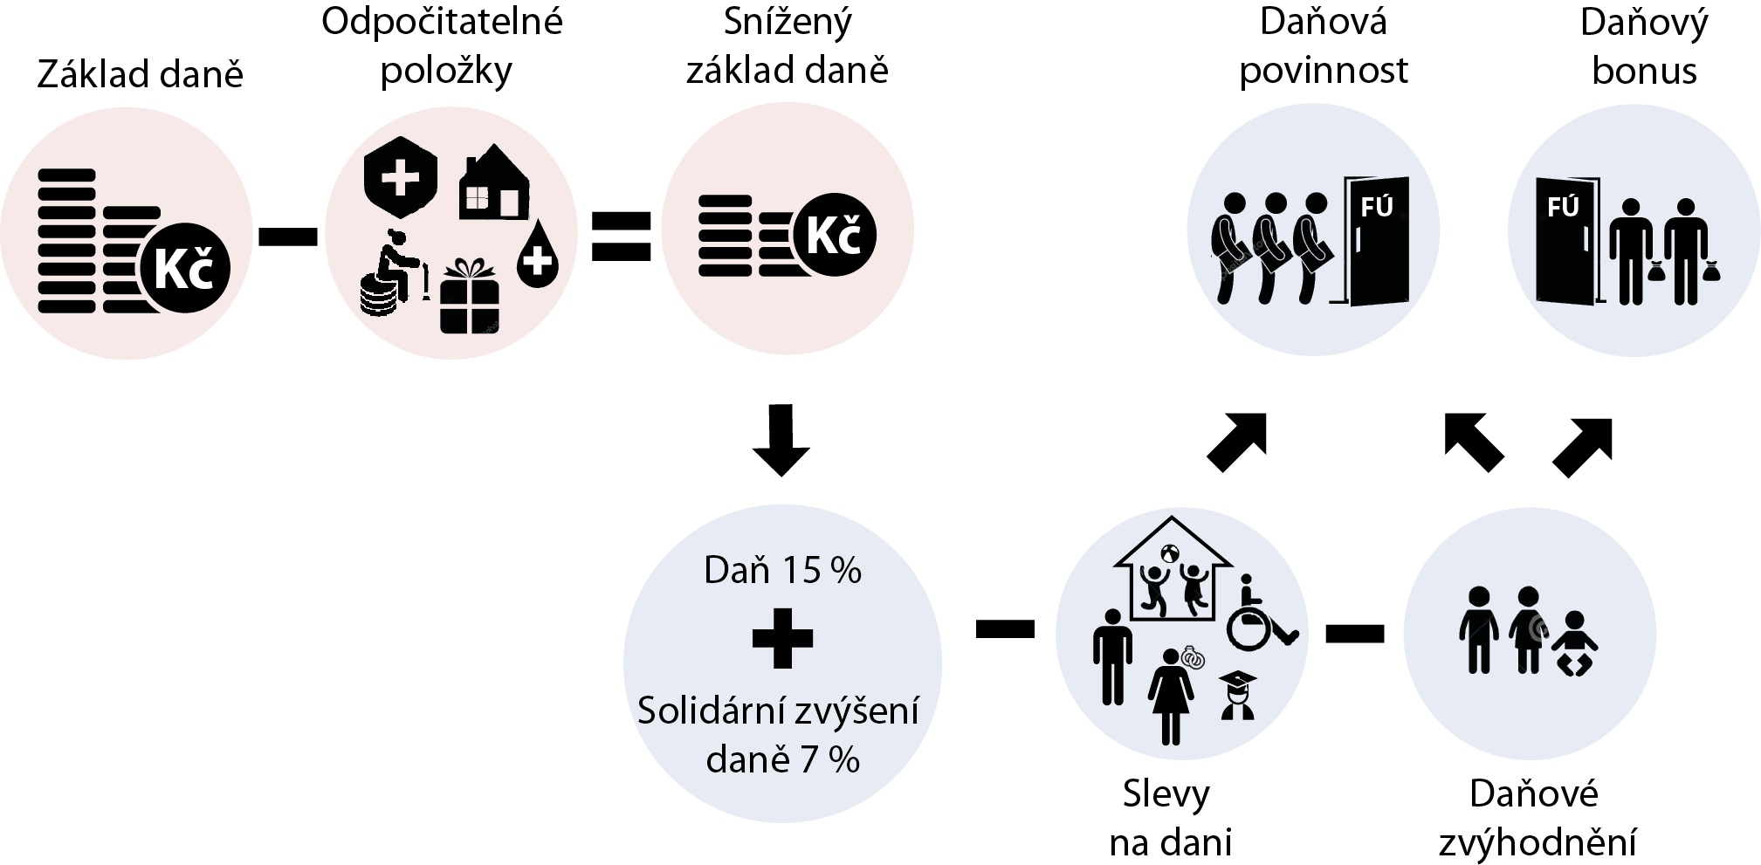
Zdroj: ZDP, vlastní zpracování NKÚ.
V letech 2012–2015 došlo v oblasti DPFO ke změnám ZDP, kterými bylo mj. zavedeno:
- solidární zvýšení daně, omezení maximálních částek výdajů uplatňovaných procentem z příjmů a nemožnost uplatnění základní slevy na poplatníka u starobních důchodců;
- omezení daňového zvýhodnění na dítě pro rezidenty EU, Norska a Islandu, zkrácení lhůt u ročního zúčtování záloh na daň z příjmu ze závislé činnosti;
- sleva na dani za umístění dítěte do zařízení péče o děti předškolního věku (dále také „sleva na dani za umístění dítěte“); stanovení maximální hodnoty výdajů uplatňovaných procentem z příjmů, zvýšení daňového zvýhodnění na druhé a každé další dítě;
- zrušení omezení uplatňování slevy na poplatníka starobními důchodci nálezem Ústavního soudu.
V oblasti osvobození od DPFO nedošlo v kontrolovaném období k zásadním legislativním změnám, osvobození se rozšířilo pouze na vybrané ostatní příjmy v ustanovení § 10 ZDP.
Správu DPFO zajišťuje Finanční správa České republiky (dále také „FS ČR“), která je tvořena Generálním finančním ředitelstvím, Odvolacím finančním ředitelstvím a jednotlivými finančními úřady. Postup při správě DPFO se řídí zákonem č. 280/2009 Sb., daňový řád, (dále také „DŘ“) a ve zvláštních případech ZDP.
Schéma č. 2: Správa daně z příjmů fyzických osob v roce 2015 – základní přehled
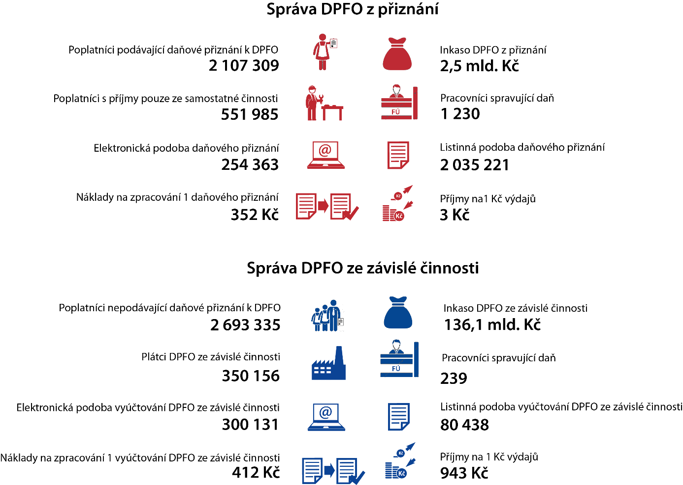

Zdroj: data z GFŘ a vlastní zpracování NKÚ.
Pozn.: Poplatníkem DPFO je fyzická osoba. Poplatníci jsou daňovými rezidenty ČR nebo daňovými nerezidenty. Poplatníci jsou daňovými rezidenty ČR, pokud mají na území ČR bydliště nebo se zde obvykle zdržují (alespoň 183 dní v příslušném kalendářním roce).
Plátcem DPFO ze závislé činnosti je fyzická nebo právnická osoba, která je dále také označena jako zaměstnavatel, je povinen odvést správci daně daň nebo zálohu na daň, které jsou vybrány od jiných poplatníků nebo jiným poplatníkům sraženy.
Daňovým tvrzením je daňové přiznání, hlášení nebo vyúčtování.
Vyúčtování DPFO ze závislé činnosti je daňové tvrzení, které je povinen podat správci daně plátce, který ve zdaňovacím období zúčtoval nebo vyplatil příjmy ze závislé činnosti. Za poplatníky, kteří daňové přiznání nepodávají, podávají zaměstnavatelé jako plátci vyúčtování ze závislé činnosti souhrnně
za všechny zaměstnance.
Údaj o pracovnících spravujících daň je přepočtený počet systemizovaných míst úředních osob podílejících se na správě daně.
NKÚ se při kontrole zaměřil zejména na dopady legislativních změn DPFO na státní rozpočet v souvislosti s uplatňováním nezdanitelných částí základu daně a slev na dani, na dodržování legislativy a efektivnost správy DPFO.
Pozn.: Právní předpisy uvedené v tomto kontrolním závěru jsou aplikovány ve znění účinném pro kontrolované období.

II. Shrnutí a vyhodnocení skutečností zjištěných při kontrole
Zákon o daních z příjmů je nepřehledný a obsahuje množství výjimek, což komplikuje správu daně, zvyšuje administrativní zátěž daňovým subjektům a nepřispívá k efektivnosti výběru DPFO. V kontrolovaném období byla zavedena nová sleva na dani, progrese daňového zvýhodnění podle počtu dětí, solidární zvýšení daně a měnily se podmínky pro vykazování daňového základu. Správci daně nedisponovali individuálními údaji o více než polovině poplatníků. Jedná se o systémový nedostatek komplikující Finanční správě ČR celkové zhodnocení systému správy DPFO.
1. Inkaso DPFO a dopady legislativních změn DPFO
- Inkaso DPFO vzrostlo z 136,25 mld. Kč v roce 2012 na 154,32 mld. Kč v roce 2015. Příjmy státního rozpočtu nebyly u DPFO predikovány zcela přesně. Roční odchylka v predikci oproti skutečnému plnění v kontrolovaném období činila od 0,6 % do 6,1 %. Na nepřesnost predikcí inkasa DPFO měly mimo jiné vliv legislativní změny, které byly zaváděny.
- Dopady jednotlivých legislativních změn na inkaso daně nebyly za příslušné roky kontrolovaného období kvantifikovány. Důvodové zprávy k zákonům zavádějících legislativní změny uvádějí předpokládané dopady na příjmy státního rozpočtu, proto je žádoucí účinnost těchto změn následně vyhodnocovat včetně kvantifikace jejich skutečných dopadů do SR.
2. Správa DPFO
- Celkový počet odpočitatelných položek a slev na dani, jejich rozšiřování nebo naopak rušení, či nové zavádění slev, měly negativní dopad na administrativní, personální a technickou náročnost správy DPFO.
- FS ČR odmítla v roce 2015 cca 25 tisíc daňových přiznání DPFO a vyúčtování daně podaných poplatníky elektronicky prostřednictvím datové schránky. O odmítnutí takových podání nebyli poplatníci automaticky elektronicky informováni. NKÚ identifikoval několik případů, kdy správci daně uložili pokutu za pozdní podání daňového přiznání, aniž by poplatníkům zaslali výzvu k odstranění vad podání, což je v rozporu s daňovým řádem.
- Správci daně u DPFO ze závislé činnosti disponovali pouze souhrnnými údaji o poplatnících, což omezovalo zacílení kontrolní činnosti na konkrétní rizikové oblasti, tvorbu predikcí legislativních změn a inkasa DPFO, přehled o míře využívání jednotlivých institutů snižujících základ daně a daň.
- Zákon o daních z příjmů nevyžaduje na potvrzení předškolního zařízení o výši vynaložených výdajů identifikaci poplatníka, který si slevu za umístění dítěte do předškolního zařízení uplatnil. NKÚ spatřuje riziko neoprávněného uplatnění této slevy více poplatníky.
3. Efektivnost a nákladovost správy DPFO
- Celková efektivnost správy DPFO, vyjádřená podle metody FS ČR, činila v roce 2015 cca 156 Kč příjmů na 1 Kč výdajů. Efektivnost správy DPFO je pozitivně ovlivněna zejména přenesením značné části povinností při správě DPFO ze závislé činnosti na plátce daně. Celková efektivnost všech daní vybíraných FS ČR činila cca 73 Kč příjmů na 1 Kč výdajů. NKÚ odhadl náklady plátců, které by FS ČR vynaložila v roce 2015, na cca 948,5 mil. Kč. Při zohlednění těchto nákladů by byla efektivnost správy DPFO v roce 2015 cca 76 Kč příjmů na 1 Kč výdajů. V kontrolovaném období byla efektivnost správy DPFO konstantní.
- Personální systém FS ČR neumožňoval sledovat zařazení pracovníků podle prováděných činností. FS ČR neprováděla v kontrolovaném období analýzu výkonnostních ukazatelů, tj. vytíženosti správců daně, která by mohla přispět k odhalení možných nedostatků a rezerv spočívajících v neefektivní alokaci personálního zajištění správy daně, a tím ke zvýšení efektivnosti správy DPFO.
- Využívání informací od třetích stran komplikoval rozdílný výklad konkrétních ustanovení zákona a nekompatibilita systémů mezi FS ČR a správci pojistného na sociální zabezpečení a správci pojišťovacích produktů, takže některé údaje nebylo možné elektronicky zpracovávat. Ověřování skutečností uváděných v daňovém přiznání tak bylo pro daňové subjekty i správce daně administrativně náročné. Správci museli některé informace ověřovat standardními postupy podle daňového řádu a požadovat od poplatníků předložení dokladů nad rámec povinných příloh daňového přiznání k DPFO.
4. Daňové zatížení v České republice v mezinárodním kontextu
- Vysoké zdanění práce je způsobeno sociálními odvody, samotná míra zdanění DPFO se v ČR vůči státům OECD pohybuje naopak pod průměrem, a to na 26. místě z 34 států. Podíl DPFO z celkových nákladů na práci činil v roce 2015 cca 9 %.
- Rozdíl podílu DPFO na celkových nákladech na práci v ČR v letech 2000–2015 se mezi jednotlivými typy poplatníků charakterizovanými výší mzdy, počtem dětí či rodinným stavem, zvýšil, a to ze 7,9 % v roce 2000 na 15,4 % v roce 2015. Mezi nejvíce podporované skupiny poplatníků patřily především rodiny s dětmi a samoživitelé.
Graf č. 3: Podíl DPFO na celkových nákladech na práci v ČR za roky 2000–2015
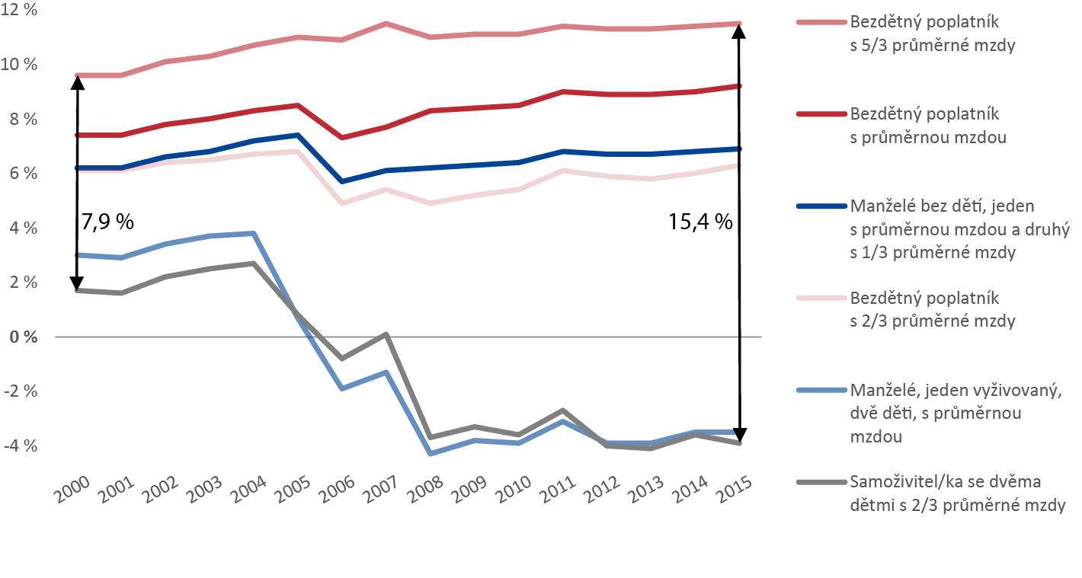
Zdroj: OECD Statistics.

III. Podrobné informace ke zjištěným skutečnostem
1. Inkaso DPFO a dopady legislativních změn DPFO v letech 2010–2015
- Inkaso DPFO
Tabulka č. 1: Inkaso DPFO dle druhů příjmů za ČR (v mld. Kč)
Zdroj: data z GFŘ.
Pozn.: V tabulce je uvedena klasifikace druhů příjmů dle FS ČR.
*Bez příjmů z odvodů na sociální zabezpečení.
Podíl inkasa DPFO na daňových příjmech ČR v roce 2015 činil 23,03 % a DPFO byla čtvrtým nejvýznamnějším daňovým příjmem. Inkaso DPFO mezi roky 2012 a 2013 vzrostlo o 5,36 mld. Kč. Pozitivní vliv mělo mj. zavedení solidárního zvýšení daně, nemožnost uplatnění měsíční slevy na dani na poplatníka u starobních důchodců, zvýšení sazby srážkové daně pro nerezidenty. Inkaso DPFO mezi roky 2013 a 2014 vzrostlo o 5,19 mld. Kč. Přetrvával pozitivní vliv změn účinných od 1. 1. 2013 a pozitivní vliv omezení vztahujících se k uplatňování tzv. paušálních výdajů. Zároveň však negativně působilo zejména zrušení zákonné úpravy zamezující starobním důchodcům se zdanitelnými příjmy čerpat základní slevu na poplatníka. GFŘ v podkladech pro návrh SZÚ za rok 2014 neuvedlo dopady zavedeného omezení – možnost čerpat daňové zvýhodnění na vyživované děti pouze pro rezidenty členského státu EU nebo státu tvořícího Evropský hospodářský prostor, přestože předpokládaný dopad do inkasa DPFO činil 2,5 mld. Kč. Konkrétní dopad jednotlivých institutů GFŘ neuvedlo. Inkaso DPFO mezi roky 2014 a 2015 vzrostlo o 7,52 mld. Kč. Pozitivní vliv měl ekonomický růst. Negativně se na inkasu projevilo zavedení slevy na dani za umístění dítěte a progrese daňového zvýhodnění podle počtu dětí.
- Dopady legislativních změn DPFO
Průměrná roční odchylka v predikci oproti skutečnému plnění v období let 2010–2015 činila 1,27 mld. Kč, přičemž největší nepřesnost byla v roce 2014 u DPFO ze závislé činnosti a funkčních požitků ve výši 4,75 mld. Kč, v roce 2011 u DPFO z kapitálových výnosů a v roce 2010 u DPFO ze závislé činnosti a funkčních požitků; u těchto daní odchylka činila 5,8 mld. Kč.

Tabulka č. 2: Státní rozpočet – příjmy z DPFO
Zdroj: zákony o státním rozpočtu na roky 2010–2015; státní závěrečné účty za roky 2010–2015, návrh na rok 2012; podklady MF.
Pozn.: Predikce je ukazatel „rozpočet schválený“, ve kterém byly uvedeny shodné údaje s ukazatelem „rozpočet po změnách“.
V roce 2011 zpracovalo MF návrh změny právních předpisů v souvislosti s projektem jednoho inkasního místa, která mj. měla zavést tzv. individuální účty všech poplatníků DPFO, tedy včetně poplatníků s příjmy ze závislé činnosti. Taková právní úprava by FS ČR, resp. MF umožnila analyzovat detailnější údaje o poplatnících DPFO, a tedy s přesnějšími údaji i dále pracovat pro predikce návrhů rozpočtů, vyhodnocování dopadů legislativních změn apod.
Zprávy k návrhům zákonů o státním rozpočtu (dále také „SR“) uváděly předpokládané dopady zaváděných legislativních změn, které byly totožné s údaji uváděnými v důvodových zprávách. Návrhy SZÚ za jednotlivé roky kontrolovaného období zpravidla obsahovaly pouze negativní či pozitivní vlivy na inkaso DPFO bez kvantifikace. Účelem zavedení solidárního zvýšení daně, zrušení možnosti uplatnit slevu na poplatníka starobními důchodci a omezení uplatňování výdajů procentem z příjmů (tzv. výdajové paušály) bylo podle důvodových zpráv zvýšení příjmů státního rozpočtu. Zvýšení daňového zvýhodnění na děti a zavedení slevy za umístění dítěte v předškolním zařízení měly za cíl podpořit rodiny s dětmi a rychlejší návrat rodiče na trh práce. MF v návrzích SZÚ nevyhodnotilo konkrétní dopady zavedených změn, proto nemohlo hodnotit naplnění záměrů, pro které tyto změny zavádělo. MF využívalo pro výpočet předpokládaných dopadů v důvodových zprávách k zákonům data zejména z Českého statistického úřadu a agregovaná data z automatizovaného daňového informačního systému (dále také „ADIS“). Při kvantifikaci dopadů vycházelo MF také z vlastních expertních odhadů a dalších vlastních hypotéz. MF navíc nemělo k dispozici údaje o počtu daňových nerezidentů z podaných daňových přiznání a počet poplatníků, kteří využívali daňové zvýhodnění na více než jedno vyživované dítě.
Tabulka č. 3: Kvantifikace předpokládaných dopadů jednotlivých institutů (v mld. Kč)
Zdroj: důvodové zprávy.
Pozn.: Důvodové zprávy k (1) zákonu č. 370/2011 Sb., (2) zákonnému opatření Senátu č. 344/2013 Sb., (3) zákonu č. 267/2014 Sb., (4) zákonu č. 247/2014 Sb., (5) zákonu č. 500/2012 Sb.
* Předpokládaný dopad na veřejné rozpočty.
NKÚ zjistil, že ačkoliv byly u daňového zvýhodnění predikce negativních dopadů na inkaso vyšší oproti dopadům pozitivním, docházelo v letech 2012–2014 ke snižování celkové sumy uplatňovaného daňového zvýhodnění. K nárůstu došlo až v roce 2015, avšak dopad oproti predikci byl více než dvojnásobný (predikce předpokládala negativní dopad na inkaso ve výši 1,3 mld. Kč, snížení daňové povinnosti bylo oproti roku 2014 ve výši 2,9 mld. Kč) vzhledem k zavedení a zvýšení sazby na 2., 3. a další vyživované dítě. V roce 2015 se výše uplatnění daňového zvýhodnění přiblížila stavu roku 2012, tj. stavu před omezením možnosti uplatnit daňové zvýhodnění pro nerezidenty a dále pro poplatníky uplatňující výdaje procentem z příjmů, tzv. výdajové paušály.
Solidární zvýšení daně se na výši daňové povinnosti DPFO v roce jeho zavedení (2013) projevilo více, než bylo predikováno, daňová povinnost vyplývající z daňových přiznání před uplatněním slev na dani v tomto roce činila 4,5 mld. Kč.
Omezení uplatňování základní slevy na poplatníka starobními důchodci mělo mít v letech
2013–2015 pozitivní dopad na příjmy SR ve výši 7 mld. Kč. Zrušení tohoto omezení nálezem Ústavního soudu v roce 2014 mělo mít podle GFŘ za roky 2013 a 2014 negativní dopad ve výši 4,7 mld. Kč. GFŘ nemělo přehled o celkovém počtu a výši zpětně uplatňovaných slev na poplatníka starobními důchodci za zdaňovací období let 2013 a 2014, protože vyúčtování DPFO ze závislé činnosti v souladu se zákonem neobsahuje individualizované údaje o poplatnících, ale souhrnné údaje plátce.
2. Správa DPFO
- Odpočitatelné položky, solidární zvýšení daně a výdajové paušály
Systém DPFO u poplatníků uplatňujících v daňových přiznáních (dále také „DAP“) k DPFO odpočitatelné položky administrativně zatěžuje správce daně i poplatníky. Přílohy DAP jsou pro kontrolu správnosti uplatnění odpočtu dle správce daně nedostatečné. Informace od třetích stran nemají správci daně možnost automaticky ověřit, proto požadují předložení dalších dokladů nad rámec povinných příloh stanovených v DAP. Správci daně se setkali i s případy, kdy se poplatníci stavěli negativně k vyžadování dalších listin, protože zákon výslovně nevyžaduje jejich předložení.
U odpočtu příspěvku na penzijní připojištění, penzijní pojištění a doplňkové penzijní spoření, stejně tak v případě odpočtu pojistného na životní pojištění, NKÚ na vzorku 400 daňových subjektů zjistil, že šest kontrolovaných FÚ u 88 daňových subjektů, které v DAP uplatnily tyto odpočty nepravidelně, neprověřilo, zda poplatníkům nevznikla povinnost dodanit uplatněné odpočty z důvodu nedodržení zákonných podmínek (např. předčasné ukončení smlouvy). Dále tři kontrolované FÚ u šesti daňových subjektů vyměřily DPFO v nesprávné výši, neboť hodnota odpočtu nebyla snížena o zákonem požadovanou částku.
Správce daně se o existenci a trvání smluv na penzijní připojištění, penzijní pojištění a doplňkové penzijní spoření a na životní pojištění dozvěděl při uplatnění příslušné odpočitatelné položky od základu daně v DAP k DPFO, resp. prostřednictvím doloženého potvrzení. Pokud daňový subjekt v DAP za následující zdaňovací období odpočet neuplatnil, správce daně neměl informace o tom, zda poplatníkovi nevznikla povinnost dodanit uplatněné odpočty. Správce daně nemohl po podání DAP automatizovaně zkontrolovat oprávněnost nároku na odpočet, protože neměl k dispozici údaje, ze kterých by ukončení smlouvy ověřil.
Správce daně pro prověřování oprávněnosti nároku na odpočet úroků z úvěrů v DAP k DPFO využíval údaje z úvěrové smlouvy a data katastru nemovitostí. V případě uzavření smlouvy více spoludlužníky komplikuje správu daně skutečnost, že správci daně neměli prostřednictvím ADIS k dispozici údaje, ze kterých by ověřili, zda úroky z úvěru byly uplatněny pouze jedním nebo více spoludlužníky. NKÚ na vzorku 180 daňových subjektů zjistil, že na pěti kontrolovaných FÚ u 81 daňových subjektů byly uplatňovány úroky z úvěru ze smluv, kde se vyskytoval spoludlužník. Z těchto 81 daňových subjektů u 28 správce daně neprověřil, zda si úroky z úvěru neuplatňoval současně i spoludlužník.
Protože mezi správci daně a příslušnými institucemi nebyla upravena automatická výměna vybraných údajů formou elektronické komunikace, museli správci daně oprávněnost uplatnění odpočitatelných položek ověřovat standardními postupy podle DŘ, např. místním šetřením, postupem k odstranění pochybností nebo daňovou kontrolou.
Po zavedení solidárního zvýšení daně se zvýšila administrativní zátěž správců daně z důvodu zákonné povinnosti podávat DAP k DPFO i poplatníky DPFO ze závislé činnosti. Dalším důvodem zvýšené administrativní zátěže správců daně byla chybovost při výpočtu solidárního zvýšení daně. NKÚ na vzorku 211 daňových subjektů zjistil, že chybovost ve výpočtu solidárního zvýšení daně činila 8,3 % (v 37 DAP ze 447 DAP). Nejčastějšími chybami bylo nenavýšení daně o solidární zvýšení daně poplatníkem v DAP a numerické chyby ve výpočtu.
Od roku 2013 došlo postupně ke stanovení absolutní maximální výše uplatněných paušálních výdajů u všech příjmů z podnikání. Důvodem těchto změn byla snaha zvýšit příjmy státního rozpočtu.
Tabulka č. 4: Stanovení maximální možné výše uplatňovaných výdajů procentem z příjmů
Zdroj: ZDP, vlastní zpracování NKÚ.
Tabulka č. 5: Počet poplatníků dle uplatňování výdajů s příjmy ze samostatné činnosti
Zdroj: data z GFŘ.
Zavedení maximálních částek pro uplatnění výdajů procentem z příjmů v průběhu let
2013–2015 a omezení uplatnění slev na manželku/la a daňového zvýhodnění na vyživované dítě se ve způsobu uplatňování výdajů neprojevily. MF při tvorbě odhadu dopadů na veřejné rozpočty v důvodové zprávě vycházelo z předpokladu, že zhruba 50 % poplatníků raději přejde na vykazování skutečných výdajů. Oproti tomuto předpokladu naopak počet daňových subjektů uplatňujících výdaje procentem z příjmů od roku 2013 meziročně rostl. NKÚ na vzorku 232 daňových subjektů zjistil, že způsob uplatňování výdajů změnilo 22 daňových subjektů (cca 9,5 %).
- Základní sleva na poplatníka uplatňovaná starobními důchodci
S účinností od 1. 1. 2013 nemohli poplatníci – starobní důchodci, kteří k 1. lednu příslušného roku pobírali starobní důchod, uplatnit základní slevu na poplatníka. NKÚ na vzorku 79 daňových subjektů zjistil, že u tří FÚ cca 9 % těchto poplatníků zažádalo o zastavení výplaty starobního důchodu u České správy sociálního zabezpečení k 1. 1. 2013, v těchto případech na základě stanoviska GFŘ ze dne 8. 1. 2013 jim však správci daně základní slevu nepřiznali. Nálezy Ústavního soudu v roce 2014 zrušily příslušná ustanovení a následně docházelo k opětovnému nárokování této slevy. Správci daně v posledním čtvrtletí 2014 zaevidovali více než 200 tis. případů řádných nebo dodatečných přiznání (cca 23krát více než v posledním čtvrtletí 2013), na základě kterých se vracely přeplatky na dani v celkovém objemu cca 3 mld. Kč. V této částce však nejsou zahrnuty nároky, které byly uplatňovány u zaměstnavatelů. GFŘ odhadlo propad inkasa za rok 2014 ve výši 1,7 mld. Kč. Zrušení slevy na poplatníka pro starobní důchodce a následné zrušení tohoto omezení nálezy Ústavního soudu a umožnění dodatečného uplatnění slevy představovaly pro správce daně značné zvýšení administrativní a časové náročnosti správy DPFO.

- Sleva za umístění dítěte
Na vzorku 157 DAP k DPFO u 105 daňových subjektů ze sedmi kontrolovaných FÚ zjistil NKÚ, že 72 % potvrzení předškolního zařízení o výši vynaložených výdajů za umístění vyživovaného dítěte poplatníka neobsahovalo identifikaci poplatníka uplatňujícího si tuto slevu. V těchto případech, ačkoliv zákon nevyžaduje na potvrzení identifikaci poplatníka, vznikalo riziko neoprávněného uplatnění slevy vztahující se k jednomu vyživovanému dítěti více poplatníky. NKÚ u 113 DAP k DPFO, kde nebyla uvedena identifikace poplatníka, zjistil, že u šesti FÚ v 78 DAP správce daně neprověřil, zda sleva nebyla uplatněna duplicitně. Správce daně nemá k dispozici obdobnou evidenci, jako je tomu v případě uplatňování daňového zvýhodnění u vyživovaných dětí.
- Daňové zvýhodnění na vyživované dítě
V roce 2016 byla do systému ADIS zavedena centrální evidence vyživovaných dětí, která umožnila správcům daně účinněji ověřovat správnost uplatnění nároku na daňové zvýhodnění poplatníků, kteří podali DAP, nebo alespoň jeden z poplatníků podal DAP a druhý byl zaměstnán. V případě, že oba poplatníci byli zaměstnáni a roční zúčtování daně z příjmů fyzických osob prováděl plátce (zaměstnavatel), neměl správce daně údaje o jimi uplatňovaném daňovém zvýhodnění na vyživované děti, tudíž byla tato evidence nekompletní.
Tabulka č. 6: Přehled částek daňového zvýhodnění na vyživované dítě (v Kč)
Zdroj: ZDP, vlastní zpracování NKÚ.
Kontrolou NKÚ na FÚ bylo zjištěno, že nejčastější chybou při uplatňování nároku na vyživované dítě byla chyba v pořadí vyživovaných dětí. Z 263 zjištěných chyb na kontrolovaných FÚ, se 64 % chyb týkalo chybně použité sazby. Z 60 chyb prověřených NKÚ bylo v 17 případech uvedeno duplicitní rodné číslo dítěte, v 16 případech nebylo v DAP uvedeno dítě, na které si poplatník daňové zvýhodnění neuplatnil, ale pro správné stanovení daně ho v DAP uvést měl. V šesti případech správci daně zjistili, že došlo k neoprávněnému uplatnění zvýhodnění na dítě. Ověřování správnosti uplatnění daňového zvýhodnění na vyživované děti je pro správce daně administrativně náročné. Tato náročnost se ještě zvýšila po zavedení odstupňování výše daňového zvýhodnění podle pořadí vyživovaných dětí.
- Čerpání daňových úlev nerezidenty
Změna právní úpravy účinná od 1. 1. 2014, která spočívala v omezení uplatnění daňového zvýhodnění pro daňové rezidenty, se v praxi projevila v omezené míře. NKÚ na vzorku 129 daňových subjektů zjistil, že 38,8 % poplatníků přestalo uplatňovat daňové zvýhodnění, avšak 26,4 % poplatníků začalo podávat přiznání jako rezidenti, aby mohli uplatňovat daňové zvýhodnění. Posouzení statutu nerezidenta a s tím související oprávněnost na uplatnění nároku na daňové zvýhodnění je vždy individuální záležitostí a správci daně při něm primárně vycházejí z podkladů přiložených k DAP k DPFO a ze znalostí daňového subjektu. Správci daně nemají k dispozici správné údaje o počtu nerezidentů.

- Odmítnutá podání učiněná prostřednictvím datové schránky
Tendence růstu počtu elektronických podání byla ovlivněna mj. zavedením povinnosti činit podání vůči správci daně pouze v elektronické formě, pokud má daňový subjekt zřízenou datovou schránku. Tato povinnost vychází z DŘ s účinností od 1. 1. 2015.
Graf č. 4: Počty podání daňových tvrzení podle formy

Zdroj: data z GFŘ.
Pozn.: Počty podání jsou uvedeny včetně VDA vybírané srážkou.
Pokud daňový subjekt učinil podání prostřednictvím datové schránky, avšak nedodržel strukturu a formát stanovený správcem daně, došlo na straně správce daně k odmítnutí tohoto podání v ADIS. V ADIS není zavedena funkcionalita k automatickému informování daňového subjektu o tom, že jeho podání bylo odmítnuto. Dle GFŘ se tato funkcionalita nebude zavádět z důvodu hospodárnosti (od roku 2020 je plánováno spuštění nového informačního systému). Správce daně je dle DŘ povinen daný subjekt vyzvat, aby toto vadné podání napravil.
Tento postup zvyšoval administrativní zátěž, měl vliv na nákladnost daňového řízení a efektivnost správy daně, a tedy nenaplňoval cíl elektronizace správy daní a s ní spojené snižování nákladů na straně správce daně, ale také u daňového subjektu.
Graf č. 5: Počty odmítnutých podání učiněných prostřednictvím datové schránky v roce 2015

Zdroj data z GFŘ.
Pozn.: Počty podání jsou uvedeny včetně VDA vybírané srážkou.
Na základě analýzy důvodů pro odmítnutí podání prostřednictvím datové schránky zjistil NKÚ, že dle sdělení kontrolovaných FÚ bylo 24 % podání odmítnuto z důvodu, který nebránil správnému zjištění a stanovení daně. Jednalo se zejména o formální chyby. Dále NKÚ zjistil, že FÚ přistupovaly k jednotlivým podáním dle druhů chyb nejednotně. NKÚ kontrolou vzorku 141 odmítnutých podání zjistil, že tři FÚ v 8 případech daňové subjekty řádně nevyzvaly k odstranění vad podání, avšak uložily jim pokutu za opožděné tvrzení daně. Tím správci daně porušili ustanovení § 6 odst. 3 DŘ, neboť neumožnily poplatníkům uplatnit jejich práva. Odvoláním podaným daňovými subjekty proti rozhodnutím o uložení pokuty většinou vyhověly.
- Údaje ve vyúčtování DPFO ze závislé činnosti
Ve vyúčtování DPFO ze závislé činnosti jsou uvedeny v souladu se zákonem pouze souhrnné údaje za všechny poplatníky a celková sražená záloha, kterou byl plátce daně povinen odvést. Plátce (zaměstnavatel) provádí kromě výpočtu daně a odvádění záloh také roční zúčtování záloh na dani, na základě kterého vrací přeplatky na dani z vlastního účtu, pokud poplatník (zaměstnanec) podepsal prohlášení poplatníka daně z příjmů fyzických osob ze závislé činnosti. Správce daně má k dispozici například údaje o počtu zaměstnanců, o hodnotě sražené daně na zálohách a vrácených přeplatků na dani z ročního zúčtování, o celkové částce vyplaceného měsíčního daňového bonusu a zaplacených zálohách. V současné době nejsou na dani ze závislé činnosti zavedeny individuální účty poplatníků, správce daně tak nemá informace o jednotlivých poplatnících (bylo připravováno v rámci projektu JIM), jako tomu je u DPFO z přiznání. Jediné individuální údaje jsou uvedeny v příloze č. 2 vyúčtování, kde jsou uvedeny údaje o daňových nerezidentech ČR.
Detailní údaje z DAP k DPFO umožňují zaměřit kontrolní činnost na konkrétní rizikové oblasti, které mohou orgány finanční správy získat například analýzou vývoje těchto údajů. Obdobné zacílení kontrolní činnosti u DPFO ze závislé činnosti je nemožné (např. vyplacení nezdaněných finančních prostředků zaměstnancům, kteří si nepodali daňové přiznání). NKÚ zjistil, že správci daně v letech 2013–2015 provedli u DPFO z přiznání celkem 21 408 daňových kontrol a doměřili daň v hodnotě 663 mil. Kč a u DPFO ze závislé činnosti provedli celkem 12 989 daňových kontrol a doměřili daň v hodnotě 250 mil. Kč. Z poměru výše doměřené daně z kontrol provedených u daňových subjektů podávajících DAP k DPFO a u plátců DPFO ze závislé činnosti vyplývá, že vyšší doměrky realizovali správci daně u daňových subjektů podávajících DAP k DPFO. Průměrný doměrek na jednu kontrolu činil v roce 2015 u DPFO ze závislé činnosti 19 tis. Kč, což bylo o 39 % méně než u DPFO z přiznání (31 tis. Kč).
- Míra daňového zatížení
Tabulka č. 7: Údaje o poplatnících podávajících DAP se základem daně pouze podle ustanovení § 6 a § 7 ZDP
Zdroj: data z GFŘ.
Pozn.: Příjmy podle § 6 ZDP = příjmy DPFO ze závislé činnosti, příjmy podle § 7 ZDP = příjmy DPFO ze samostatné činnosti; DS = daňový subjekt.
V roce 2015 průměrná hodnota základu daně u poplatníků, kteří vykázali základ daně pouze podle § 6 ZDP činila 456 472 Kč, průměrná hodnota daně v roce 2015 činila u těchto poplatníků 64 023 Kč. Přitom rozdíl na daňovém bonusu vykázali v 155 668 DAP v hodnotě 1 662 239 891 Kč. Nejčastějšími důvody pro podávání DAP k DPFO u poplatníků s dílčím základem daně pouze s příjmy ze závislé činnosti (§ 6 ZDP) byly zejména: dosažení příjmů ze závislé činnosti od více zaměstnavatelů současně, dosažení limitu pro uplatnění solidárního zvýšení daně, odmítnutí provést roční zúčtování daně zaměstnavatelem, nepředložení podkladů pro provedení ročního zúčtování daně zaměstnavateli, nebo poplatníci nepožádali o provedení ročního zúčtování daně zaměstnavatelem.
Průměrná hodnota základu daně u poplatníků, kteří vykázali základ daně pouze podle ustanovení § 7 ZDP, činila v roce 2015 jen 157 921 Kč, průměrná hodnota daně v roce 2015 činila u těchto poplatníků 34 638 Kč. Přitom rozdíl na daňovém bonusu vykázali v 70 220 DAP v hodnotě 1 530 522 351 Kč. NKÚ zjistil, že poplatníci s příjmy pouze podle ustanovení § 7 ZDP vykázali v kontrolovaném období v průměru o cca 77 % nižší základ daně než poplatníci s příjmy pouze podle ustanovení § 6 tohoto zákona.
Tabulka č. 8: Daňové zatížení a podíl vyplacených daňových bonusů
Zdroj: data z GFŘ, vlastní zpracování NKÚ.
Pozn.: Míra daňového zatížení = (daň po uplatnění slev/dílčí základ daně) x 100; podíl daňového bonusu na základu daně = (rozdíl na daňovém bonusu/dílčí základ daně) x 100; DB = daňový bonus; ZD = základ daně.
Podíl daňového bonusu na daňovém základu u poplatníků se základem daně pouze podle ustanovení § 7 ZDP činil průměrně 2,37 % a u poplatníků se základem daně pouze podle ustanovení § 6 ZDP činil 0,44 %, tj. daňové zvýhodnění uplatňovali ve větším rozsahu (cca 5krát) poplatníci s dílčím základem daně pouze podle ustanovení § 7 ZDP. Meziroční pokles podílu u poplatníků se základem daně pouze podle ustanovení § 7 ZDP byl ovlivněn omezením uplatňování slev a daňového zvýhodnění. Meziroční pokles podílu vyplaceného daňového bonusu na základu daně u poplatníků s příjmy pouze podle ustanovení § 7 ZDP byl ovlivněn omezením uplatňování slev a daňového zvýhodnění.
NKÚ porovnáním kontrolovaných FÚ zjistil, že nejvyšší základy daně vykazovali poplatníci u FÚ pro hl. m. Prahu, a to jak v DAP u DPFO ze závislé činnosti, tak v DAP u DPFO z přiznání. Nejnižší základy daně vykazovali poplatníci u FÚ pro Moravskoslezský kraj.
Graf č. 6: Průměrná výše základů daně vykázaných v DAP u kontrolovaných FÚ v roce 2015

Zdroj: data z FÚ a GFŘ, vlastní zpracování NKÚ.
3. Efektivnost a nákladovost správy DPFO
Tabulka č. 9: Efektivnost ve vztahu k výdajům na správu DPFO – příjmy na 1 Kč výdajů v Kč
Zdroj: data z GFŘ, vlastní zpracování NKÚ.
Pro sledování a vyhodnocování výkonnosti FS ČR existuje několik hledisek, mj. míra výdajů při výběru daní. Toto je možné provést kvantifikací poměru výnosů daňového systému a nákladů, které jsou potřebné na fungování tohoto systému (viz příloha č. 3). Tuto metodu používá FS ČR v každoročních zprávách o její činnosti.
Efektivnost správy DPFO ze závislé činnosti je ovlivněna přenesením podstatné části povinností na plátce daně, tedy až do okamžiku před vyměřením daně. Plátci daně odvádějí na účet správce daně měsíční zálohy, které ovlivňují výši inkasa této daně. Průměrné výdaje na správu vyměřené daně z 1 DAP v roce 2015 činily 352,15 Kč a NKÚ je stanovil jako poměr celkových nákladů na správu DPFO z přiznání v roce 2015 a počtu vyměřených DAP. NKÚ stanovil odhad počtu poplatníků, kterým roční zúčtování daně za zdaňovací období 2015 zpracoval plátce (tj. kteří nepodali DAP) ve výši 2 693 335. Náklady na správu DPFO ze závislé činnosti u těchto poplatníků tak činí cca 948,5 mil. Kč, což lze vzhledem k legislativní úpravě povinností plátců u DPFO ze závislé činnosti označit za odhadované náklady nesené zaměstnavateli za správce daně. Při zohlednění těchto nákladů by byla efektivnost správy DPFO v roce 2015 cca 75,54 Kč příjmů na 1 Kč výdajů. Efektivnost správy DPFO ze závislé činnosti by činila 124,55 Kč příjmů na 1 Kč výdajů.
Tabulka č. 10: Nákladovost ve vztahu k výdajům na správu DFPO – výdaje na 100 Kč příjmů v Kč
Zdroj: data z GFŘ, vlastní zpracování NKÚ.
Na nízkou efektivnost správy DPFO z přiznání mělo vliv vracení přeplatků, a to i poplatníkům, kteří měli příjmy ze závislé činnosti a podali DAP s vykázaným přeplatkem. Tyto přeplatky se vyplácejí z účtu, na kterém se eviduje inkaso DPFO z přiznání. To potvrzuje i rozdíl ve výši inkasa, které bylo cca 54krát vyšší u DPFO ze závislé činnosti než u DPFO z přiznání.
Tabulka č. 11: Počet daňových subjektů na správce daně v roce 2015
Zdroj: data z GFŘ, vlastní zpracování NKÚ.
Pozn.: Není zahrnut SFÚ.
Nejvíce zatíženými správci DPFO byli u DPFO ze závislé činnosti FÚ pro hl. m. Prahu a FÚ pro Jihomoravský kraj, u DPFO z přiznání FÚ pro Středočeský kraj a FÚ pro Pardubický kraj.
GFŘ v kontrolovaném období neprovádělo analýzu výkonnostních ukazatelů, protože personální systém FS ČR do roku 2015 neumožňoval sledovat počty pracovníků podle prováděných činností. Od roku 2016 FS ČR zavedl nový systém, který takové sledování umožňuje, ale do konce kontroly jej nebylo možné plně využívat z důvodu nejednotného přístupu k zadávání údajů vedoucími pracovníky. Proto NKÚ pro výpočet přepočteného počtu systemizovaných míst použil přepočet koeficientem založeným na poměru skutečného počtu systemizovaných míst správců DPFO k celkovému počtu systemizovaných míst. Analýzou vytíženosti správců daně lze odhalit nedostatky v personálním zajištění správy daně, jako je např. neefektivní alokace personálních zdrojů na jednotlivé činnosti.
Finanční správa kromě subjektů, které poskytují pojišťovací produkty (konkrétně Česká asociace pojišťoven), jednala taktéž se státními organizacemi (Česká správa sociálního zabezpečení) o možné spolupráci pro výměnu informací, které by mohly umožnit ověřovat oprávněnost nároků na daňové úlevy poplatníků a taktéž výši jejich celkových příjmů.
V případě České asociace pojišťoven byl základní problém ve výkladu ustanovení zákonů upravujících povinnost mlčenlivosti. Česká asociace pojišťoven odmítla poskytnout seznam osob, které předčasně ukončily pojistné smlouvy, s tím, že dotaz musí směřovat na konkrétní osoby, nikoliv poskytnutí celého seznamu. V případě České správy sociálního zabezpečení byl problém technického rázu – nekompatibilita informačních systémů, přičemž výměna informací probíhala na žádosti a nebyla zautomatizovaná. Zpracování žádostí přinášelo administrativní zátěž na obou stranách. Zjednodušení sdílení těchto informací mělo řešit jedno inkasní místo. Tento stav, kdy správce daně neměl k dispozici automatizovanou výměnu informací o daňových subjektech, měl mj. negativní vliv na efektivnost správy daně a taktéž nepřispěl k odolnosti systému DPFO proti daňovým únikům.
4. Daňové zatížení v České republice v mezinárodním kontextu
Ke srovnání daňového zatížení poplatníků DPFO byly vybrány následující státy: Německo, Rakousko, Slovensko, Polsko a Maďarsko. Německo bylo vybráno s ohledem na velkou provázanost v rámci mezinárodního obchodu, ostatní země ve výběru tvoří užší společenství v rámci rozšířené Visegrádské skupiny. Porovnání zemí v rámci OECD je uvedeno v příloze č. 1 a č. 2. Předpokladem pro relevantní srovnání bylo poměřování poplatníků s totožnými specifickými vlastnostmi, tzn. s totožnou výší příjmů a počtem jimi vyživovaných osob, které ovlivňují jejich výslednou daňovou povinnost.
Graf č. 7: Komparace celkového zdanění práce u bezdětného poplatníka s průměrnou mzdou za roky 2000–2015

Zdroj: OECD Statistics.
Výše uvedený graf ilustruje rozdíly ve výši celkového zdanění práce u bezdětného poplatníka s průměrnou mzdou. V průběhu sledovaného období byly mezi jednotlivými státy rozdíly, přičemž v roce 2000 činil maximální rozdíl daňového zatížení práce 18,2 %, v roce 2015 pak 14,8 %. Dlouhodobě nejvyšší daňové zatížení měly ve sledovaném období Německo (průměrně 51 %) a Rakousko (průměrně 48,3 %).
Graf č. 8:Podíl DPFO z celkových nákladů na práci v roce 2015
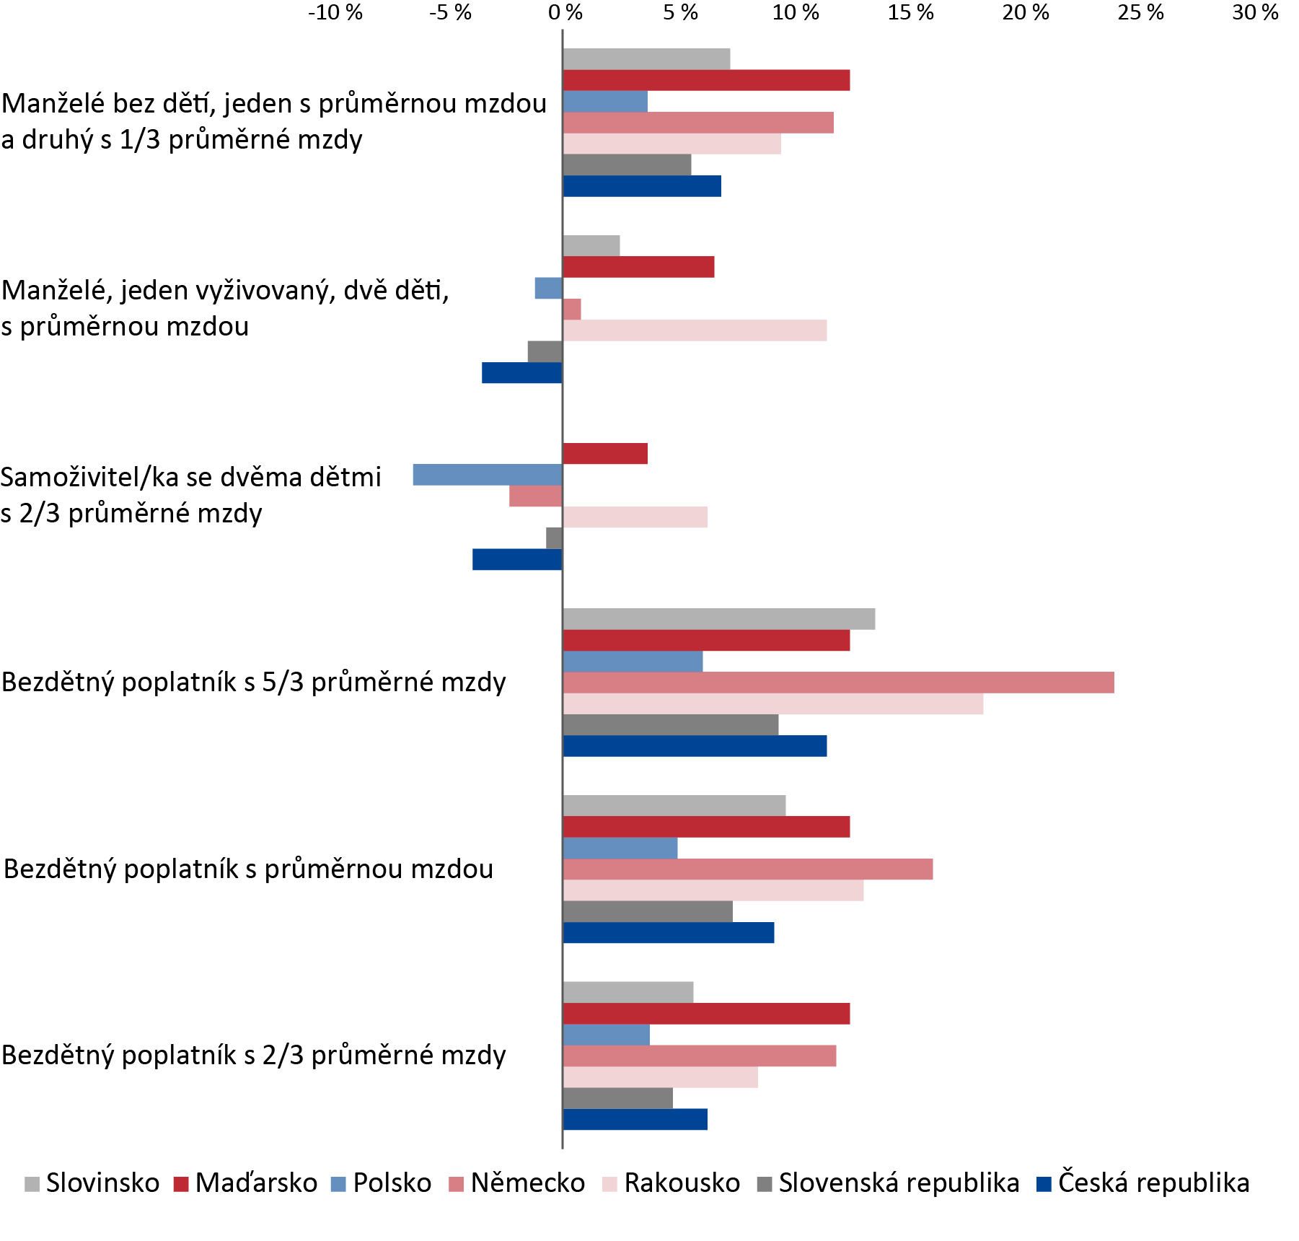
Zdroj: OECD Statistics.
Výše uvedený graf uvádí stav podílu DPFO na celkových nákladech na práci v roce 2015. Mezi nejvíce podporované skupiny poplatníků patřily především rodiny s dětmi a samoživitelé. Je patrné, že aplikaci negativní daňové povinnosti (daňový bonus) u těchto poplatníků využívaly všechny srovnávané státy, kromě Rakouska. Z uvedených údajů však nelze vyvozovat, že proplácení této negativní povinnosti v ostatních státech je v gesci správce daně, jako je tomu v případě České republiky.
Z výše uvedených údajů vyplývá, že daňovou progresi využívají všechny srovnávané státy, přičemž rozdíly jsou patrné nejen z hlediska výše získávaných příjmů ze zaměstnání, ale taktéž vyživovací povinnosti poplatníků DPFO.

Seznam zkratek

ADIS automatizovaný daňový informační systém
ČR Česká republika
DAP daňové přiznání
DB daňový bonus
DPFO daň z příjmů fyzických osob
DŘ daňový řád
DS daňový subjekt
EU Evropská unie
FO fyzická osoba
FS ČR Finanční správa ČR
FÚ finanční úřad
GFŘ Generální finanční ředitelství
HDP hrubý domácí produkt
JIM jedno inkasní místo
MF Ministerstvo financí
NKÚ Nejvyšší kontrolní úřad
OECD Organizace pro hospodářskou spolupráci a rozvoj
OSVČ osoba samostatně výdělečně činná
Pl. ÚS plénum Ústavního soudu
PO právnická osoba
SD správce daně
SFÚ Specializovaný finanční úřad
SR státní rozpočet
SZÚ státní závěrečný účet
VDA vyúčtování DPFO ze závislé činnosti
ZD základ daně
ZDP zákon o daních z příjmů
ZO zdaňovací období

Příloha č. 1: Komparace celkového zdanění práce u bezdětného poplatníka s průměrnou mzdou (rok 2015)

Zdroj: OECD Statistics.

Příloha č. 2: Podíl DPFO z celkových nákladů na práci u bezdětného poplatníka s průměrnou mzdou (rok 2015)

Zdroj: OECD Statistics.

Příloha č. 3
NKÚ zvolil pro vyjádření nákladovosti a efektivnosti DPFO z přiznání a DPFO ze závislé činnosti metodu přepočtu výdajů koeficientem založeným na poměru zaměstnanců vykonávajících správu DPFO z přiznání, resp. DPFO ze závislé činnosti na celkovém počtu zaměstnanců FS ČR.
Nákladovost a efektivnost správy DPFO (v Kč)
Zdroj: data z GFŘ, vlastní zpracování NKÚ.
Nákladovost a efektivnost správy DPFO z přiznání (v Kč)
Zdroj: data z GFŘ, vlastní zpracování NKÚ.
Nákladovost a efektivnost správy DPFO ze závislé činnosti (v Kč)
Zdroj: data z GFŘ, vlastní zpracování NKÚ.

Stanovena podle zákona upravujícího pojistné na sociální zabezpečení.
Zákon č. 500/2012 Sb., o změně daňových, pojistných a dalších zákonů v souvislosti se snižováním schodků veřejných rozpočtů.
Zákonné opatření Senátu č. 344/2013 Sb., o změně daňových zákonů v souvislosti s rekodifikací soukromého práva a o změně některých zákonů.
Zákon č. 247/2014 Sb., o poskytování služby péče o dítě v dětské skupině a o změně souvisejících zákonů.
Zákon č. 267/2014 Sb., kterým se mění zákon č. 586/1992 Sb., o daních z příjmů, ve znění pozdějších předpisů, a další související zákony.
Nález Ústavního soudu sp. zn. Pl. ÚS 31/13, vyhlášený ve Sbírce zákonů pod č. 162/2014 Sb., a nález sp. zn. I. ÚS 2340/13.
Zákon č. 458/2011 Sb., o změně zákonů související se zřízením jednoho inkasního místa a dalších změnách daňových a pojistných zákonů, účinný od 1. 1. 2012.
Návrh zákona o veřejných pojistných a správě daně z příjmů fyzických osob z roku 2013.
Kontrole NKÚ bylo podrobeno celkem 7 FÚ (viz seznam kontrolovaných osob), vzorky obsahují vždy údaje z těchto FÚ, pokud není uvedeno jinak.
Počet poplatníků je určen jako rozdíl mezi průměrným počtem zaměstnanců z Vyúčtování DPFO ze závislé činnosti za leden – prosinec a počtem DS, které vykázaly v DAP dílčí základ daně podle § 6 ZDP.

